Pruebas unitarias ActiveSupport::TestCase (Ruby on Rails[1])

Este manual fue tomado de la adaptación y traducciones del tutorial de la página oficial de Ruby on Rails[2].

Preparación de las pruebas unitarias[4][5].
Antes de desarrollar nuestras pruebas, debemos conocer una serie de componentes importantes que interactúan con nuestras pruebas.

Entorno
Debemos saber que todas las aplicaciones que desarrollamos en Rails tienen por defecto tres entornos: Entorno de desarrollo, entorno de producción, y entorno para pruebas. Esto significa que cada uno de ellos es completamente aislado del resto, lo que nos da la confianza de realizar todas las pruebas que queramos sin alterar nuestro ambiente de producción o de desarrollo.

Estructura
Como ya mencionamos en la primera parte de este tutorial, la estructura de las pruebas prácticamente está alojada en una carpeta definida por Rails llamada test y básicamente esta es la estructura:
- controllers/
- helpers/
- test_helper.rb
- fixtures/
- integration/
- models/
Una estructura bastante sencilla de explicarlo es: models se hacen las pruebas de nuestros modelos de la aplicación; controllers las pruebas de los controladores; integration está destinado para contener las pruebas que involucren integración con nuestra aplicación; fixtures es una forma de organizar nuestros datos de prueba y por último test_helper.rb es un archivo que contiene la configuración por defecto para sus análisis.

Datos
Los datos que vamos a utilizar de pruebas se guardan en la carpeta fixtures y nos sirven para ser usados en las pruebas. De estos archivos, existe uno para cada modelo que tenemos en la aplicación y son independientes de la base de datos. La estructura del contenido de estos archivos es más o menos así:
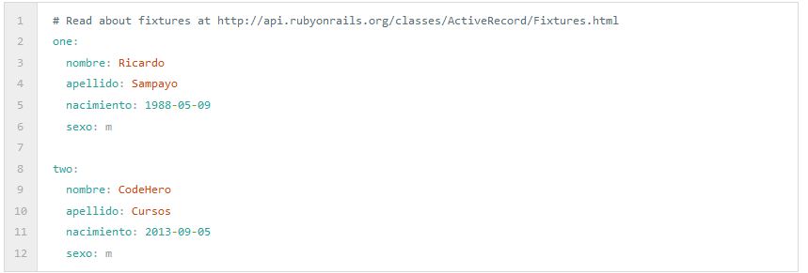
Se puede observar fácilmente en la estructura que se crean dos objetos de tipo usuario.

¿Cómo ejecutar pruebas?
Ejecutar pruebas en Rails es bastante sencillo sólo debemos ejecutar unas líneas de comando y ver qué resultados nos arroja. Primero debemos asegurarnos de que la base de datos de prueba esté creada con éxito, si no debemos ejecutar los comandos ya estudiados para generarla. (Recuerde que la configuración de las bases de datos está en el archivo database.yml[3]).

Algunos de los comandos para preparar la aplicación de pruebas son:
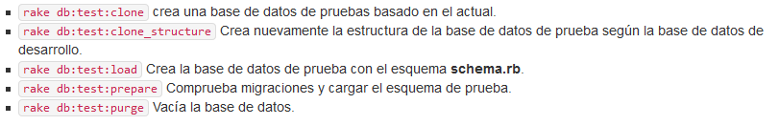
Listo. Una vez comprobado y preparado nuestro ambiente de pruebas sólo nos queda saber cómo ejecutar pruebas. Sólo debemos ejecutar la siguiente línea de comando para llamar a todas las pruebas del sistema.
$ bundle exec rake test

Y obtendremos una salida como ésta.
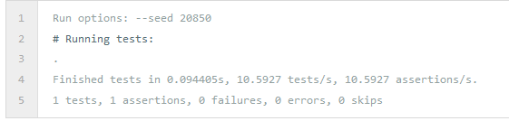
Como vemos, el resultado de las pruebas es bastante completo, nos indica tanto la cantidad de pruebas que se ejecutaron, como el resultado de ellas indicándonos fallas o errores, incluso vemos cuales pruebas son las que tienen problemas y el rendimiento de la ejecución.
TDD (Desarrollo basado en pruebas) es uno de los enfoques de desarrollo del software más importantes hasta el momento, éste consiste en primero pensar y desarrollar una prueba y luego desarrollamos la aplicación basada ésta.

Para tener conocimiento más a fondo de cómo realizar estas pruebas visitar el siguiente Link del cuál fue adaptado éste manual.

Referencias

[1].- Web development that doesn’t hurt, Ruby on Rails. http://rubyonrails.org/ Mayo 2015

[2].- A guide to testing rails applications, Ruby on Rails. http://guides.rubyonrails.org/testing.html Mayo 2015

[3].- Why a markup language?, YML. http://fdik.org/yml/ Mayo 2015

[4].- Unit testing, Ruby on Rails. http://guides.rubyonrails.org/testing.html#unit-testing-your-models Mayo 2015

[5].- William E. Lewis (2005). Libro Software Testing and continuous quality improvement. (Página 92, capítulo 9). Florida, USA: Auerbach Publications.

